**

**实验报告**

**课程名称** 算法分析与设计

**实验项目名称** 实验项目三：递归与分治策略

**班级与班级代码** 21数据科学与大数据技术1班

**实验室名称（或课室）**

**专 业**

**任课教师**

**学 号：** 43

**姓 名：** 谭铭瑞

**实验日期：** 2023 **年11月 30 日**

广东财经大学教务处 制

**姓名 谭铭瑞 实验报告成绩**

**评语：**

|  |  |  |  |
| --- | --- | --- | --- |
| **评估项** | **正确** | **基本正确** | **错误** |
| **实验任务和要求是否明确** |  |  |  |
| **算法描述是否正确** |  |  |  |
| **算法时间复杂性分析是否正确** |  |  |  |
| **实验结果是否正确** |  |  |  |
| **实验心得是否实在** |  |  |  |
| **实验报告格式是否符合要求** |  |  |  |

**指导教师（签名）**

**年 月 日**

说明：指导教师评分后，实验报告交院（系）办公室保存。

**实验项目名称：** 循环与递归程序实现

问题1：在一个2^k×2^k 个方格组成的棋盘中，恰有一个方格与其它方格不同，称该方格为一特殊方格，且称该棋盘为一特殊棋盘。在棋盘覆盖问题中，要用图示的4种不同形态的L型骨牌覆盖给定的特殊棋盘上除特殊方格以外的所有方格，且任何2个L型骨牌不得重叠覆盖；

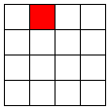

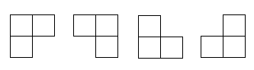

代码实现：

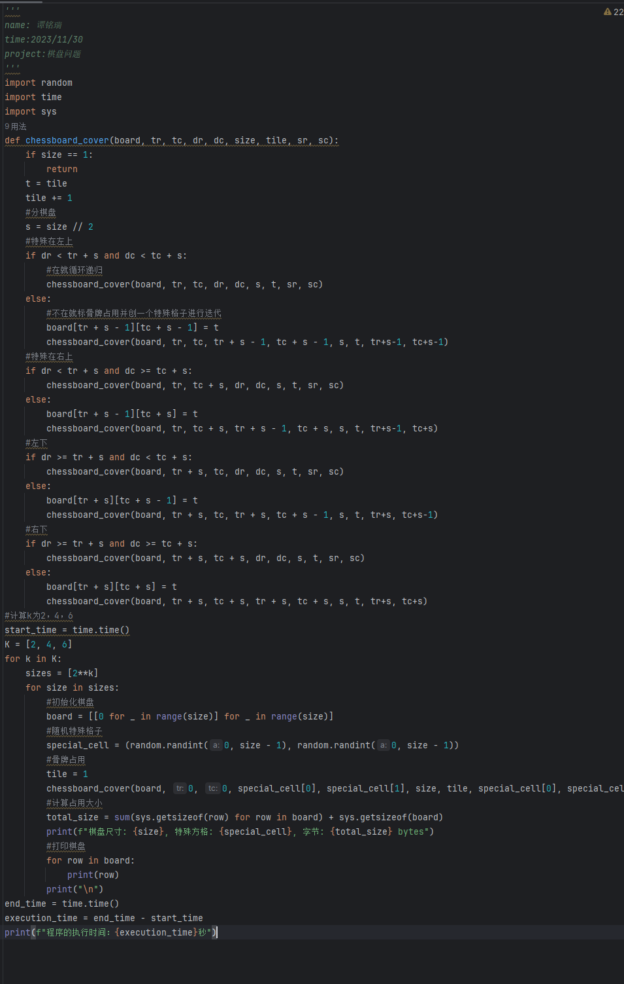

实验结果：

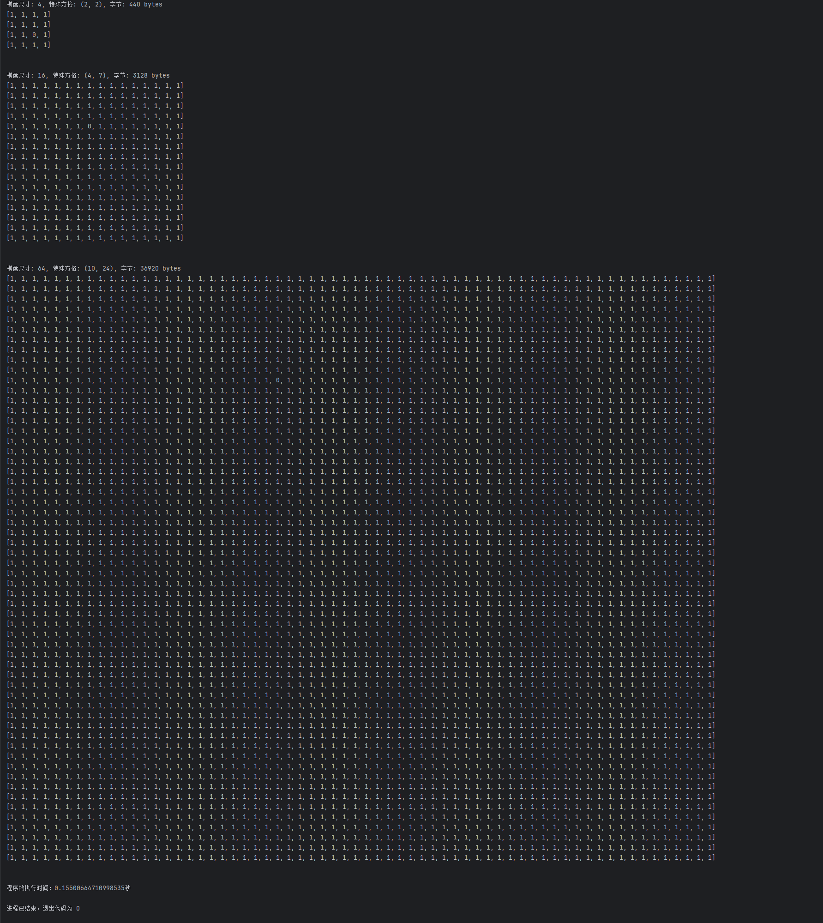

问题2：Ackerman函数定义如下：



实验内容：设计求解“棋盘覆盖问题”的算法，实现Ackerman函数，分析时间复杂性，并用C、C++、JAVA、Python等语言编程实现，调试通过，得出正确答案。

代码：

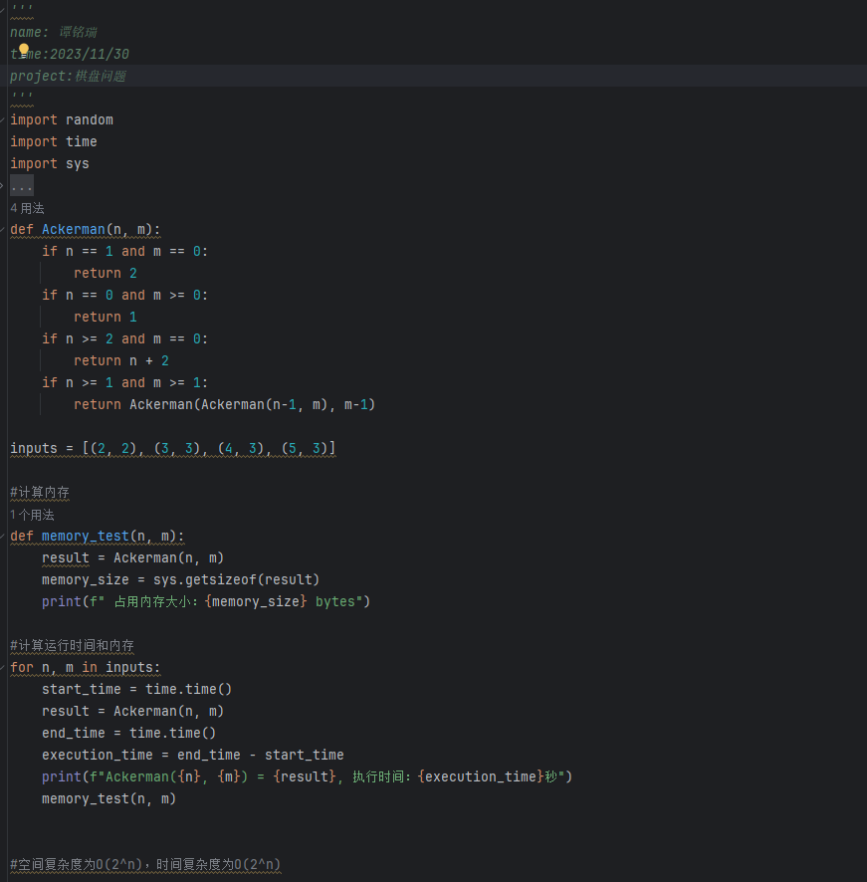

实验结果：

运行报错，无法解决

